Minsener-Oldoog
- Minsener-Oldoog is een Duits eiland in de Waddenzee dat bestaat uit twee zandplaten.
- In het zuiden van Minsener-Oldoog ligt Schillig en in het westen ligt Wangerooge.
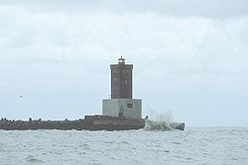
- Het door voornamelijk zandophopingen gevormde eiland is onbewoond.
- De soms 12 meter hoge duinen bestaan voor het grootste deel uit fijn zand. Minsener-Oldoog ligt in het Nedersaksische Waddenzeegebied en word onder andere door vogels als rustplaats gebruikt.
- Daarnaast broeden er verschillende soorten vogels op.
- Omdat het er goed mogelijk is vogels te bekijken, worden er wadlooptochten vanuit plaatsen in de buurt georganiseerd.
- De wadlopers gaan dan naar het zuidelijkste puntje van het eiland, dat net buiten de beschermde zone valt.
- Voor de rest is het eiland gesloten natuurgebied.

